**МБДОУ «Детский сад комбинированного вида №27»**

**Сергиево-Посадский муниципальный район**

**СЕМИНАР**

**«Педагогическая песочница в ДОУ»**

***ТЕМА: «Развитие познавательных процессов у детей дошкольного возраста посредством педагогической песочницы»***

**Мастер-класс на районном семинаре для педагогов-психологов Сергиево-Посадского муниципального района**

Роденкова Н.Ю.,

педагог-психолог

первой квалификационной

категории

21.02.2018

Уважаемые коллеги! Я Вас приглашаю на мастер-класс по теме: «Использование педагогической песочницы в развитии познавательных процессов у детей дошкольного возраста».

Сейчас я хочу вам предложить ряд игровых упражнений и игр, которые я применяю в работе с детьми.

**Игра с песком -  это естественная и доступная каждому ребенку форма деятельности.**

**1.«Загадки»**

**Цель** – развитие мышления, произвольного внимания, любознательности.

**Материал –** картинки с изображением школьных принадлежностей и атрибутики, песочницы на каждого ребенка.

Ребята, я сейчас вам буду загадывать загадки, а картинки с отгадками у вас спрятаны в песке. Прослушав загадку, вы находите ее в песке и называете ответ. Если вы нашли картинку, которая не является отгадкой, вы можете ее спрятать опять.

След на темном поле белый,

То он робкий, то он смелый.  
*(Школьная доска)*

В этой узенькой коробке  
Ты найдешь карандаши,  
Ручки, перья, скрепки, кнопки,  
Что угодно для души.  
*(Пенал)*

Разноцветные сестрицы  
Заскучали без водицы.  
Дядя, длинный и худой,  
Носит воду бородой.  
И сестрицы вместе с ним  
Нарисуют дом и дым.  
*(Кисточка и краски)*

Черный Ивашка –  
Деревянная рубашка,  
Где носом поведет,  
Там заметку кладет.  
*(Карандаш)*

Новый дом несу в руке,  
Дверца дома на замке.  
Тут жильцы бумажные,  
Все ужасно важные.  
*(Портфель)*

**2.«Песочный телеграф**

**Цель:** доставить детям тактильное удовольствие, обучать переводу тактильных ощущений в знаки, развивать внимание, мышление.

**Материал:**песочница с песком.

**Ход игры.**

Дети выстраиваются в колонну в затылок друг другу.  
Взрослый, ведущий игры, «рисует» пальцем на спине последнего ребенка геометрическую фигуру — прямую линию, угол, окружность, прямоугольник, треугольник и др. Тот, кто получил «сообщение», должен передать его следующему игроку точно таким же способом — нарисовать фигуру пальцем на спине соседа. Последний получатель сообщения воспроизводит форму палочкой на песке. После этого он становится в конец колонны, и игра повторяется.

**3.Упражнение «Дорисуй фигуру»**

**Цель:**  развивать воображение ребёнка; развивать мелкую моторику рук, закрепление названий геометрических фигур и цвета.

**Материал:** геометрические фигуры – круг, квадрат, прямоугольник, треугольник, овал, ромб разного цвета, песочница на каждого ребенка.

**Ход игры:**

 Дети, посмотрите, сегодня я приготовила для вас «Чудесный мешочек», а в нём….давайте посмотрим, что там лежит?

Дети по одному запускают руку в мешок, достают по одной – геометрической фигуре и отвечают на вопросы:

* Что за геометрическая фигура у тебя в руке?
* Какого цвета?

**Д**авайте подойдём к песочнице. Я положу на песок квадрат и пальчиком или палочкой дорисую к нему треугольник – у меня получился дом. Подумайте, что вы можете дорисовать к вашей фигуре и нарисуйте.

Дети выполняют задание, достают другую фигуру и рисуют другой рисунок.

Далее, в самостоятельной игре, дети берут геометрические фигуры по своему выбору.

**4. «Внимание-рисуем!»**

**Цель –** развитие произвольного внимания и памяти, мелкой моторики.

**Материал** – карточки с изображением узоров, песочницы на каждого ребенка.

Ребята, я вам сейчас буду показывать различные узоры и считать до трех, а вы сначала внимательно смотрите на узор, а потом рисуете у себя на песке.

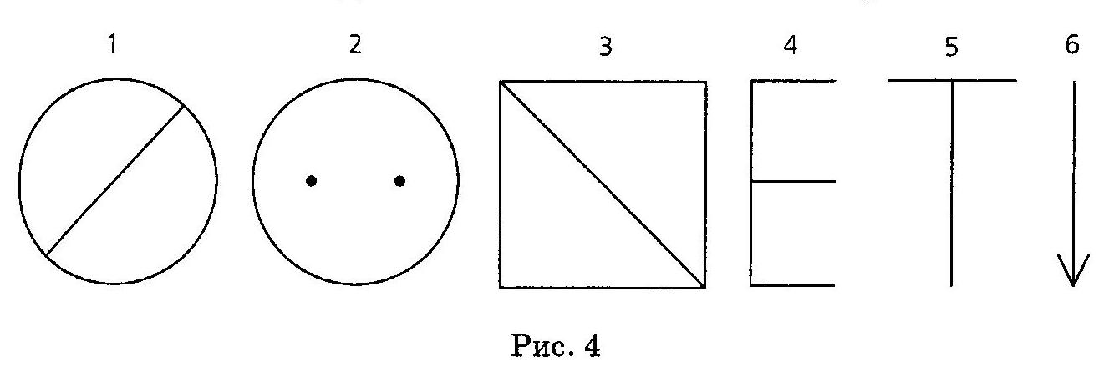

**5.«Чья тень?»**

**Цель** – развитие внимания, мышления, воображения, мелкой моторики.

**Материал** – картинки с изображением предметов и их теней, песочница на каждого ребенка.

Ребята, сверху разложите картинки с цветным изображением предметов, а снизу их тени. Соедините между собой линией предмет и его тень.

**6. «Логическое задание»**

**Цель -** развитие логического мышления, внимания.

**Материал** – круг и квадрат, вырезанные из картона, 4 разноцветные фишки, песочница на каждого ребенка.

У вас в песочнице расположены две пересекающиеся геометрические фигуры. Какие? Мы будем располагать в пространстве песочницы фишки разного цвета.

Положите фишку синего цвета внутри квадрата, но снаружи круга.

Положите фишку зеленого цвета внутри круга, но снаружи квадрата.

Положите фишку оранжевого цвета внутри круга и квадрата.

Положите фишку белого цвета снаружи круга и квадрата.

**Вывод:** Такие игровые упражнения могут использоваться на занятиях с целью развития познавательных процессов у детей, развития моторики и т.д. Они были адаптированы для использования в песочнице, потому что взаимодействие с песком их хорошо мотивирует и организует. Если вам понравились эти игры, вы можете их использовать в своей работе с детьми.

**Спасибо за внимание!!!**